# 2 МП 25x PTZ-камера с технологией Lighthunter

# IPC6612SR-X25-VG

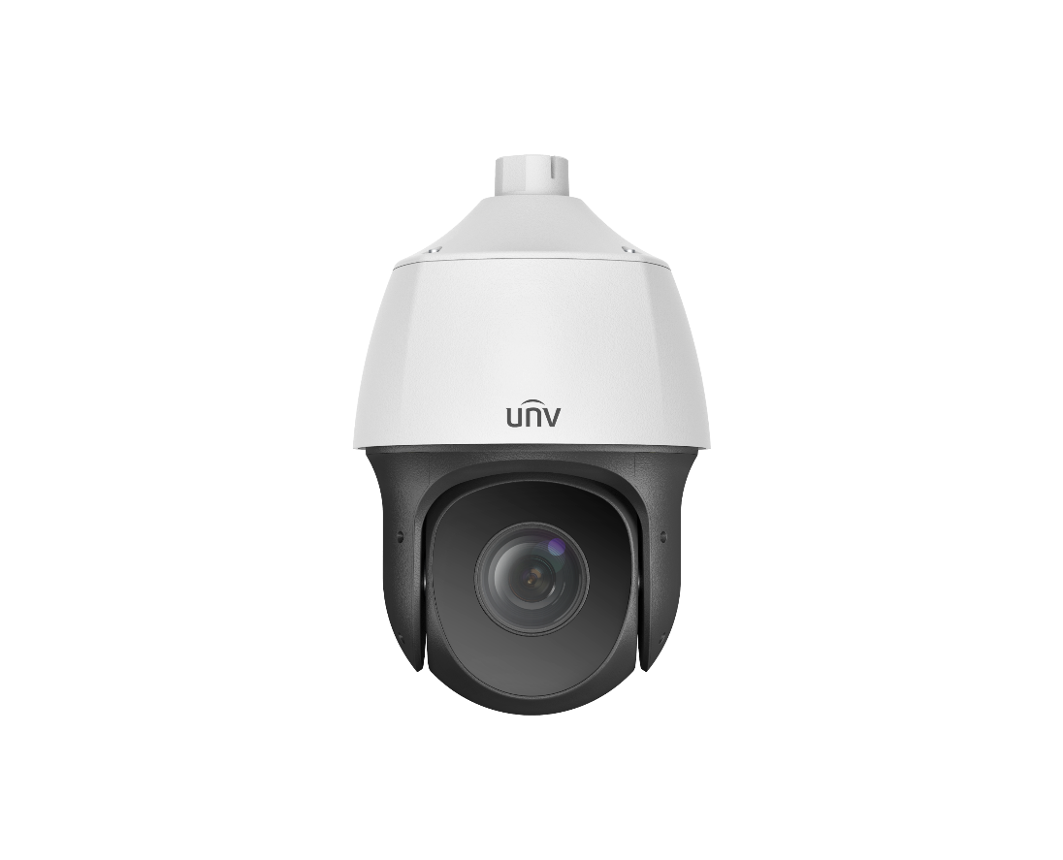

## Основные особенности

       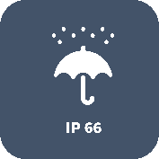

* Высокое качество изображения благодаря CMOS-матрице, 2 МП, 1/2,8 дюйма
* 1920 × 1080 при 30 к/с в основном потоке
* Ultra 265, H.265, H.264, MJPEG
* 25-кратный оптический зум для приближения объектов
* Умное предотвращение вторжения, поддержка фильтрации ложных тревог, в том числе обнаружение пересечения линии, вторжения, входа в область и выхода из области
* Захват лиц, автоматический выбор лучших снимков
* Технология LightHunter обеспечивает сверхвысокое качество изображения в условиях слабой освещенности
* Оптика с широким динамическим диапазоном (WDR) до 120 дБ
* Питание пост. током 12 В или по PoE+ (IEEE 802.3at)
* Аудио: 1 вход и 1 выход, сигнализация: 2 входа и 1 выход
* Карта Micro SD до 256 ГБ
* Умная ИК-подсветка на расстоянии до 150 м
* Защита от проникновения по IP66

## Технические характеристики

|  |  |  |  |  |  |
| --- | --- | --- | --- | --- | --- |
|  | IPC6612SR-X25-VG | | | | |
| Камера | | | | | |
| Датчик | 1/2,8 дюйма, 2,0 МП, прогрессивная развертка, CMOS | | | | |
| Мин. освещенность | Цвет: 0,001 лк (F1.5; AGC вкл.)  0 лк с ИК-подсветкой | | | | |
| День/ночь | Автоматический ИК-фильтр (ICR) | | | | |
| Затвор | Автом.; 1–1/100000 с | | | | |
| WDR | 120 дБ | | | | |
| Сигнал/шум | > 52 дБ | | | | |
| Объектив | | | | | |
| Тип объектива | 5–125 мм; автоматическая фокусировка (AF) и моторизированный объектив | | | | |
| Оптический зум | 25 | | | | |
| Диафрагма | Автом.; F1.5–F3.0 | | | | |
| Угол обзора (Гор.) | 54,37°–2,68° | | | | |
| Угол обзора (Верт.) | 32,23°–1,51° | | | | |
| Угол обзора (Диагон.) | 66,88°–3,16° | | | | |
| Обнаружение, наблюдение, распознавание и идентификация | | | | | |
| Дальность обнаружения, наблюдения, распознавания и идентификации | Объектив (мм) | Обнаружение (м) | Наблюдение (м) | Распознавание (м) | Идентификация (м) |
| 5 | 85,3 | 34,1 | 17,1 | 8,5 |
| 125 | 1706,9 | 682,8 | 341,4 | 170,7 |
| Подсветка | | | | | |
| Дальность ИК-подсветки | Дальность ИК-подсветки до 150 м | | | | |
| Длина волны | 850 нм | | | | |
| Управление включением/ отключением ИК-подсветки | Автом./ручн. | | | | |
| Видео | | | | | |
| Сжатие видео | Ultra 265, H.265, H.264, MJPEG | | | | |
| Разрешение и частота кадров | Основной поток: 2 МП (1920 × 1080), до 30 к/с;  Дополнительный поток: 720P (1280 × 720), до 30 к/с;  Третий поток: D1 (720 × 576), до 30 к/с; | | | | |
| Скорость передачи видеоданных | 128 Кбит/с–16 Мбит/с | | | | |
| U-code | Поддерживается | | | | |
| ROI | До 8 областей | | | | |
| Потоковая передача видео | Три потока | | | | |
| OSD | До 8 OSD | | | | |
| Режим маскирования | 24 области, До 4 областей | | | | |
| Изображение | | | | | |
| Баланс белого | Авто/Снаружи/Точная настройка/Натриевая лампа/Заблокировано/Авто2 | | | | |
| Цифровое шумоподавление | 2D/3D DNR | | | | |
| Умная ИК-подсветка | Поддерживается | | | | |
| Поворот изображения | Нормальное положение/вертикальный поворот/горизонтальный поворот/180°/90° по часовой стрелке/ 90° против часовой стрелки | | | | |
| HLC | Поддерживается | | | | |
| BLC | Поддерживается | | | | |
| Антитуман | Цифровой антитуман | | | | |
| Интеллектуальные функции | | | | | |
| Интеллектуальное предотвращение вторжений | Поддержка фильтрации ложных тревог: обнаружение пересечения линии, вторжения, входа в область и выхода из области | | | | |
| Захват лиц | Поддерживается | | | | |
| События | | | | | |
| Основные функции обнаружения | Обнаружение движения, тревога по звуку, тревога при взломе | | | | |
| Отслеживание | Поддерживается | | | | |
| Общие функции | Водяные знаки, фильтрация IP-адресов, тревожный вход/выход, политика доступа, защита ARP, аутентификация RTSP, аутентификация пользователей | | | | |
| Аудио | | | | | |
| Сжатие аудио | G.711U, G.711A | | | | |
| Скорость аудиопотока | 64 Кбит/с | | | | |
| Двухсторонняя аудиосвязь | Поддерживается | | | | |
| Подавление помех | Поддерживается | | | | |
| Частота дискретизации | 8 кГц | | | | |
| Хранилище | | | | | |
| Локальная память | Карта Micro SD до 256 ГБ | | | | |
| Сетевое хранилище | ANR, NAS (NFS) | | | | |
| Сеть | | | | | |
| Протоколы | IPv4, IGMP, ICMP, ARP, TCP, UDP, DHCP, PPPoE, RTP, RTSP, RTCP, DNS, DDNS, NTP, FTP, UPnP, HTTP, HTTPS, SMTP, 802.1x, SNMP, QoS, RTMP, SSL/TLS | | | | |
| Возможность интеграции | ONVIF (профили S, G, T), API, SDK | | | | |
| Пользователь/хост | До 32 пользователей. 3 уровня пользователей: администратор, оператор и обычный пользователь | | | | |
| Безопасность | Парольная защита, надежный пароль, шифрование HTTPS, журналы экспорта, базовая и дайджест-аутентификация для RTSP, дайджест-аутентификация для HTTP, TLS 1.2, WSSE и дайджест-аутентификация для ONVIF | | | | |
| Клиент | EZStation  EZLive  EZView | | | | |
| Веб-браузер | Просмотр в реальном времени без плагина: Chrome 57.0+, Firefox 58.0+, Edge 16+, Safari 11+ | | | | |
| Просмотр в реальном времени с обязательным плагином: IE 10 и выше, Chrome 45 и выше, Firefox 52 и выше, Edge 79 и выше | | | | |
| Панорамирование и наклон | | | | | |
| Диапазон поворота | 360° (непрерывно) | | | | |
| Скорость поворота | 2 °/с – 75 °/с | | | | |
| Скорость по предустановке: 180 °/с | | | | |
| Диапазон наклона | от -15° до 90° (автореверс) | | | | |
| Скорость наклона | 2 °/с – 75 °/с | | | | |
| Скорость по предустановке: 80°/с | | | | |
| Число предустановок | 1024 | | | | |
| Предустановленное патрулирование | 16 маршрутов патрулирования, до 64 предустановок на каждый | | | | |
| Патрулирование по маршруту | 16 маршрутов патрулирования, до 32 действий на каждый | | | | |
| Запись патрулирования | 16 маршрутов патрулирования, до 128 действий на каждый | | | | |
| Длительность остановки при патрулировании | 15 с – 1800 с | | | | |
| Фиксация предустановленного изображения | Поддерживается | | | | |
| Исходное положение | Поддерживается | | | | |
| Интерфейс | | | | | |
| Входы/выходы аудио | 1/1 | | | | |
| Входы/выходы сигнализации | 2/1 | | | | |
| Последовательный порт | 1 RS485 | | | | |
| Встроенный микрофон | N/A | | | | |
| Встроенный динамик | N/A | | | | |
| Wi-Fi | N/A | | | | |
| Сеть | 1 * RJ45 10M/100M Base-TX Ethernet | | | | |
| Видеовыход | N/A | | | | |
| Соответствие сертификатам | | | | | |
| EMC | CE-EMC (EN 55032:2015+A11:2020; EN IEC 61000-3-2:2019; EN 61000-3-3:2013+A1:2019; EN 55035:2017+A11:2020)  FCC (FCC CFR 47 часть 15 B, ANSI C63.4-2014) | | | | |
| Безопасность | CE LVD (EN 62368-1:2014+A11:2017)  CB (IEC 62368-1:2014)  UL (UL 62368-1-14, 2 изд., дата выпуска: 01.12.2014) | | | | |
| Окружающая среда | CE-ROHS (2011/65/EU; (EU) 2015/863) | | | | |
| Защита | IP66 (IEC 60529:1989+AMD1:1999+AMD2:2013) | | | | |
| Общие характеристики | | | | | |
| Питание | 12 В пост. тока ±10%, PoE+ (IEEE802.3 at) | | | | |
| Потребляемая мощность: макс. 25 Вт | | | | |
| Силовой интерфейс | Ø 5,5 мм коаксиальный штекер питания | | | | |
| Размеры (Ø × В) | Ø220 x 370 мм | | | | |
| Масса | 3,3 кг | | | | |
| Условия эксплуатации | От -50 до 65 °C, влажность: ≤95%, отн. (без конденсации) | | | | |
| Условия хранения | От -50 °C до 70 °C, влажность: ≤95%, отн. (без конденсации) | | | | |
| Защита от перенапряжения | 6 кВ | | | | |
| Кнопка сброса | Поддерживается | | | | |

### Размеры

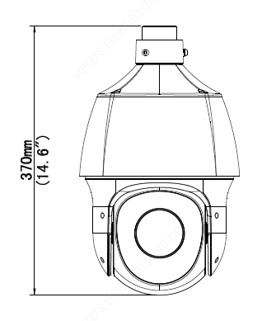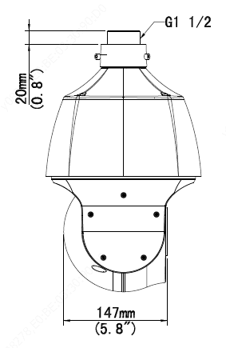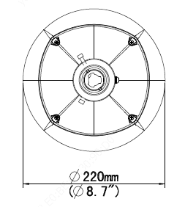

### Вспомогательные приспособления

|  |  |  |  |  |
| --- | --- | --- | --- | --- |
| TR-CE45-IN  Подвесное крепление | TR-SE45-A-IN  Подвесное крепление | TR-SE45-IN  Подвесное крепление | TR-UF45-A-IN  Подвесное крепление | TR-WE45-IN  Крепление на стене |
|  |  |  |  |  |
| TR-WE45-A-IN  Крепление на стене | TR-UP08-A-IN/TR-UP08-B-IN  Крепление на мачте | TR-UC08-A-IN/TR-UC08-B-IN  Крепление на углу | TR-JB12-IN  Распределительная коробка | TR-WE45-B-IN  Крепление на стене |
|  |  |  |  |  |

|  |  |
| --- | --- |
| Подвесное крепление | Крепление на мачте |
| TR-CE45-IN;  TR-UF-45-A –IN +TR-SE45-A-IN/TR-SE45-IN | TR-WE45-IN/TR-WE45-A-IN+TR-UP08-A-IN/TR-UP08-B-IN+TR-JB12-IN |
|  |  |
| Крепление на углу | / |
| TR-WE45-IN/TR-WE45-A-IN+TR-UC08-A-IN/TR-UC08-B-IN+TR-JB12-IN | **/** |
|  | **/** |

**Zhejiang Uniview Technologies Co., Ltd.**

Xietong Street No. 369, Binjiang District, Hangzhou, Zhejiang, China, 310051 (Ханчжоу, Чжэцзян, Китай)

Эл. почта: overseasbusiness@uniview.com; globalsupport@uniview.com

http://www.uniview.com

© 2022, авторские права принадлежат компании Zhejiang Uniview Technologies Co., Ltd. Все права защищены.

* Информация о технических характеристиках и наличии изделий может изменяться без предварительного уведомления.